**Exemplo de função de agregação:**

Função de agregação pode ser soma, multiplicação, subtração e etc. A diferença dela para uma função comum que vc pode simplesmente ir na sua tabela e adicionar uma nova coluna, usar o comando sum (sum) por exemplo para gerar uma coluna de soma, ela não fica visível numa coluna de uma tabela, mas pode ser utilizar nos cards, gráficos e etc.

Como criar uma função de agregação?

Crie uma nova tabela indo em ‘Pagina inicial’ e depois em ‘Inserir dados’, dê o nome a sua nova tabela. Neste exemplo, vamos criar uma tabela chamada ‘medidas’

Exemplo usando função de agregação para somar:

M Total vendas = SUMX(Fato_venda, Fato_venda[Qtde]*Fato_venda[Pr_Unit])

Funções de agregação, mesmo que dentro de uma tabela, quando vc da enter no comando a cima, visualmente a princípio nada vai acontecer, mas o nome da “M Total vendas” vai aparecer dentro da nova tabela criada no campos a direita do power bi e poderá ser utilizada por exemplo num gráfico, cartão e etc.

D_TEMPO_OFC = CALENDAR(MIN(Fato_venda[Dt_Venda]),MAX(Fato_venda[Dt_Venda]))

dia = Day(D_TEMPO_OFC[Data_ref])

mes = MONTH(D_TEMPO_OFC[Data_ref])

Ano = YEAR(D_TEMPO_OFC[Data_ref])

Dia_semana = WEEKDAY(D_TEMPO_OFC[Data_ref])

Semana_ano = WEEKNUM(D_TEMPO_OFC[Data_ref])

Mes/Ano = FORMAT(D_TEMPO_OFC[Data_ref].[Date],"mm/yyyy")

MesNome = FORMAT(D_TEMPO_OFC[Data_ref].[Date],"mmmm")

MesNomeABR = FORMAT(D_TEMPO_OFC[Data_ref].[Date],"mmm")

Trimestre = FORMAT(D_TEMPO_OFC[Data_ref].[Date],"Q" & "T")

Tri/Ano = D_TEMPO_OFC[Trimestre]&D_TEMPO_OFC[Data_ref].[Ano]

Corrigindo erro ao selecionar “marcar como tabela de data”

Tri/Ano = D_TEMPO_OFC[Trimestre]&FORMAT(D_TEMPO_OFC[Data_ref],"yyyy")

Corrigindo problema que pode ocorrer em Mes/Ano acima de não exibir as datas de forma decrescentes, mas sim de forma desordenada

Ano/Mes = FORMAT(D_TEMPO_OFC[Data_ref],"yyyy/mm")

**Exemplos de dois Ifs**

Situacao=if(Alunos_notas_2[Media]>=7, "Aprovado",IF(Alunos_notas_2[Media]>=5,"Recuperação","Reprovado"

Indicador = if(Alunos_notas_2[Media]>=7, "✔️",IF(Alunos_notas_2[Media]>=5,"🟡","🔴")) ##com emoji

**Exemplo And:**

Bonus = IF(AND(Bonus[Tempo(ano)]>=4,Bonus[Desempenho]="Bom"),"Elegivel","Não Elegivel") ##Se o resultado de and for true, retorna “elegível”, se for false, retorna “Não Elegivel”

##o and no power bi possui uma limitação de aceitar apenas duas comparações. Quando precisamos de uma terceira comparação, precisamos de um segundo and

Bolsa E = IF(AND(AND('Bolsa Estudo'[Idade] >= 16, 'Bolsa Estudo'[Média Notas] >= 9),'Bolsa Estudo'[Frêquencia] >= 90),"sim","Não")

Trocando o and pelo &&

Bolsa && = IF('Bolsa Estudo'[Idade] >= 16 && 'Bolsa Estudo'[Média Notas] >= 9 && 'Bolsa Estudo'[Frêquencia] >= 90,

"Sim","Não")

Exemplo Or

Bolsa Parcial 1 = IF(OR(OR('Bolsa Estudo'[Idade]>=16, 'Bolsa Estudo'[Média Notas]>=9), 'Bolsa Estudo'[Frêquencia]>=90),"Sim","Não")

**FUNÇÔES DE TEXTO**

Exemplo concatenar:

Nome completo = CONCATENATE(CONCATENATE(MOCK_DATA[primeironome]," "), MOCK_DATA[ultimonome]) ##É necessário dois concatenate neste caso por conta do espaço “ ”. Assim como o if

O power bi aceita apenas uma vez

Exemplo pegando uma qtd de caracteres à esquerda

Esquerda = LEFT(MOCK_DATA[Nome completo],3)

Exemplo pegando uma qtd de caracteres à direita

Direita = RIGHT(MOCK_DATA[Nome completo], 3)

Pegando caracteres do meio

Meio = MID(MOCK_DATA[primeironome],3,3) #o primeiro 3 é a posição. O segundo 3 é a qtd de caracteres a partir da 3º posição

Pegando os caracteres do meio e usando um if para palavras com menos de 3 caracteres.

Meio = IF(len(MID(MOCK_DATA[primeironome],3,3))=0,"Não têm",MID(MOCK_DATA[primeironome],3,3)) #lembrando que neste caso, palavras com menos de 3 caracteres retornariam vazio, ou zero.

Por isso nosso if compara se é igual a zero

Vai colocar todas as letras maiúsculas

Maiuscula = UPPER(MOCK_DATA[primeironome])

Vai colocar todas as letras minúsculas

Minuscula = LOWER(MOCK_DATA[primeironome])

Vai procurar o arroba na coluna email a partir do primeiro caractere

procura login = SEARCH("@",MOCK_DATA[email],1)

procura login = LEFT(MOCK_DATA[email], SEARCH("@",MOCK_DATA[email],1)-1) ##lembrando que o left pede primeiro a coluna e depois q qtd de caracteres. O SEARCH neste caso será a qtd de caracteres. No email [davidson@gmail.com](mailto:davidson@gmail.com), vai retornar apenas Davidson

substituir = IF(MOCK_DATA[país]="Brazil",SUBSTITUTE(MOCK_DATA[país],"z","s"),MOCK_DATA[país])")) #Se país igual brazil, troca o z pe s, se não, coloca o nome do jeito que tá

remove espaco = TRIM(MOCK_DATA[espaco]) #vai remover espaços maiores que um

O obj abaixo é pegar a inicial do primeiro e segundo nome. Ex: Davidson Marcos. Coluna = DM

iniciais = CONCATENATE(LEFT(MOCK_DATA[Nome completo],1), MID(MOCK_DATA[Nome completo],SEARCH(" ",MOCK_DATA[Nome completo])+1,1)) ##estamos pegando no lerf a primeira letra informando

que queremos 1 caractere da esquerda pra direita. Em MID, estamos pegando um caractere depois do espaço. Por fim, estamos concatenando com o CONCATENATE

Vai extrair a idade da pessoa com base numa coluna de data de nascimento

idade = DATEDIFF(MOCK_DATA[nascimento],NOW(),YEAR)

**Dax Filter e Calculate**

**Nos 3 exemplos abaixo, vamos faze-los criando novas medidas e não novas colunas em alguma tabela**

M Vendas validas = CALCULATE(SUMX(Fato_venda,Fato_venda[Qtde]*Fato_venda[Pr_Unit]),Fato_venda[Situacao]="N")

# Em SUMX estamos dizendo que da tabela Fato_venda vamos multiplicar linha por linha das colunas de qtd e Pr_Unit e somar tudo no final. Fora disso, em calculate, vamos selecionar deste resultado da multiplicação, somente os dados que de acordo com a coluna Situacao são iguais a “N”.

M venda s/ Vend = Calculate(SUMX(Fato_venda, Fato_venda[Qtde]*Fato_venda[Pr_Unit]),Fato_venda[Situacao]="N",Fato_venda[Cod_Vend]=BLANK())

# Em SUMX estamos dizendo que da tabela Fato_venda vamos multiplicar linha por linha das colunas de qtd e Pr_Unit e somar tudo no final. Fora disso, em calculate, vamos selecionar deste resultado da multiplicação, somente os dados que de acordo com a coluna Situacao são iguais a “N” e a coluna Cod_venda é igual a blank (em branco)

M Vendas C/ Vend = CALCULATE(SUMX(Fato_venda, Fato_venda[Qtde]*Fato_venda[Pr_Unit]), Fato_venda[Situacao]="N", Fato_venda[Cod_Vend]<>BLANK())

## Em SUMX estamos dizendo que da tabela Fato_venda vamos multiplicar linha por linha das colunas de qtd e Pr_Unit e somar tudo no final. Fora disso, em calculate, vamos selecionar deste resultado da multiplicação, somente os dados que de acordo com a coluna situação é igual a “N” e a coluna cod_vend é diferente de Blank(em branco)

**Nos exemplos abaixo, ao invés de criar novas medidas, vamos criar novas colunas na tabela Categoria**

Vendas Categoria = CALCULATE(SUMX(Fato_venda,Fato_venda[Qtde]*Fato_venda[Pr_Unit]),Fato_venda[Situacao]="N") #Vamos criar uma coluna que terá a soma total da multiplicação de linha por linha das colunas qtde e Pr_Unit somente nas linhas que possuem situação normal de venda (“N”)

% Partipcipacao = D_CATEGORIA[Vendas Categoria]/Medidas[M Vendas validas] **## Dessa forma, traria um resultado estranho de 100%, nós corrigimos isso com um dos dois exemplos abaixo**

% Partipcipacao = D_CATEGORIA[Vendas Categoria]/CALCULATE(Medidas[M Vendas validas], ALL(Fato_venda))

% Partipcipacao = DIVIDE(D_CATEGORIA[Vendas Categoria],CALCULATE(Medidas[M Vendas validas], ALL(Fato_venda)),0) #Mesma coisa do exemplo acima só que trocando o / pelo Divide. O zero no final serve para dizer que se for encontrado algum erro, retorna 0

% Canal = [M Vendas validas]/CALCULATE([M Vendas validas],ALL(Fato_venda))

% Canal = DIVIDE([M Vendas validas],CALCULATE([M Vendas validas],ALL(Fato_venda)),0) #Mesma coisa do exemplo acima só que trocando o / pelo Divide. O zero no final serve para dizer que se for encontrado algum erro, retorna 0

Compras = [M Vendas validas]/CALCULATE([M Vendas validas],ALL(Fato_venda))

Compras = DIVIDE([M Vendas validas],CALCULATE([M Vendas validas],ALL(Fato_venda)),0) #Mesma coisa do exemplo acima só que trocando o / pelo Divide. O zero no final serve para dizer que se for encontrado algum erro, retorna 0

Freq = COUNTROWS(RELATEDTABLE(Fato_venda)) #Calculando quantas vezes ele comprou

Freq = CALCULATE(COUNTROWS(RELATEDTABLE(Fato_venda)),Fato_venda[Situacao]="N") #Mesmo objetivo do exemplo acima só que usando o calculate para filtrar considerando apenas as vendas realizadas normalmente (“N” de normal)

#Trazendo a participação de cada um. Para isso, na tabela produtos, vamos criar uma tabela vendas considerando apenas vendas validas. Em seguida, vamos dividir os valores da coluna de vendas que acabamos de criar na tabela produtos, pelos valores da medida de vendas validas filtrando com o calculate que, neste caso, com a palavra ALL, vai pegar todos os valores

Vendas = Medidas[M Vendas validas]

% participacao = DIVIDE(D_PRODUTOS[Vendas],CALCULATE([M Vendas validas],ALL(Fato_venda)),0)

Qtd vendas = Calculate(SUM(Fato_venda[Qtde]),Fato_venda[Situacao]="N") #Estamos somando os valores da coluna qtd da tabela fato venda e filtrando com o calculate para que seja somado apenas as linhas cuja situação de venda seja normal

M val Meta = SUM(Fato_meta[Valor_meta]) ## Estamos criando uma medida do valor total de meta, para isso, somando as linhas da coluna valor_meta da tabela fato venda

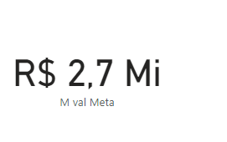

E criamos este card

% Meta = [M Vendas C/ Vend]/[M val Meta] ## Criando nova media que vai mostrar o quanto em percentual essa meta foi atingida no final. Para isso, estamos dividindo os valores das medidas vendas com vendedor pela valor meta, conforme print abaixo

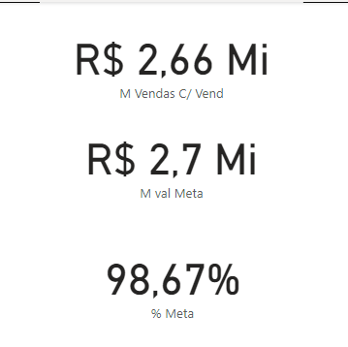

Podemos inclusive agora criar uma tabela pegando o nome do vendedor da tabela “D_vendedor” e as medidas “M vendas c/vend”, “M val Media” e “% Meta” criadas acima

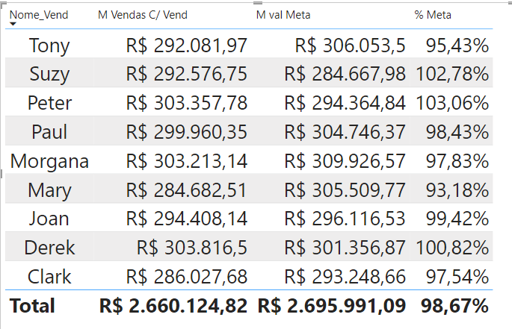

Podemos ainda criar um indicado conforme abaixo adicionar na mesma tabela

M indicador = If([% Meta] >= 1,"✔️","🔴") #Se % meta for maior ou igual a 1, retorna o tracinho verde, se não, retorna a bolinha vermelha

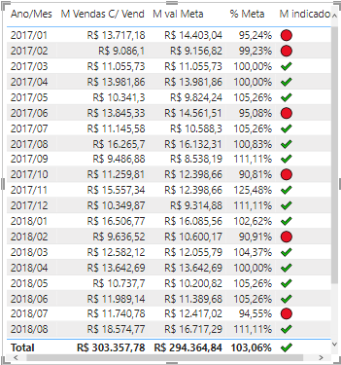

**Dax Inteligência de tempo**

Ultimo Ano = LASTDATE(D_TEMPO_OFC[Data_ref]) ## Vai simplesmente pegar a última data inserida, considerando ano, dita, hora e etc

Ultimo Ano = YEAR(LASTDATE(D_TEMPO_OFC[Data_ref])) ## Vai fazer a mesma coisa só que considerando apenas o anos

#Lembrando que o calculate consiste em uma expressão e depois um filtro

M Venda Ano Anterior = Calculate(SUMX(Fato_venda,Fato_venda[Qtde]*Fato_venda[Pr_Unit]),Fato_venda[Situacao]="N", SAMEPERIODLASTYEAR(D_TEMPO_OFC[Data_ref])) ## Neste caso, estamos somando os valores multiplicados entre as colunas Qtde e Pr_Unit. Em calculate estamos filtrando para que considere apenas vendas normais (N) e por fim, o PB vai fazer uma conta trazendo o tatal de vendas do ano anterior através do SAMEPERIODLASTYEAR.

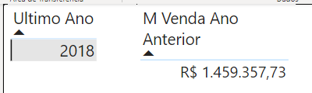Ficou assim com os cards

M Venda Ano Atual = Calculate([M Vendas validas],FILTER(D_TEMPO_OFC,D_TEMPO_OFC[Ano]=MAX(D_TEMPO_OFC[Ano]))) ## Em Calculate começa coma a expressão M Vendas validas. É uma expressão pq é uma medida que criamos anteriormente. Em Filter estamos inserindo nosso filtro e filtrando da tabela “D_TEMPO_OFC” (oficial) o maior valor da coluna “ANO”.

#Vamos criar um indicador que faz a comparação entre um período e outro. É bom para nos mostrar em qual período tivemos um melhor resultado e etc:

M YOY = [M Vendas validas]/CALCULATE([M Vendas validas],SAMEPERIODLASTYEAR(D_TEMPO_OFC[Data_ref])) 1º

M YOY = [M Vendas validas]/CALCULATE([M Vendas validas],SAMEPERIODLASTYEAR(D_TEMPO_OFC[Data_ref]))-1 2º

M YOY = IFERROR([M Vendas validas]/CALCULATE([M Vendas validas],SAMEPERIODLASTYEAR(D_TEMPO_OFC[Data_ref]))-1,0) 3º ## Estamos dividindo o valor TOTAL da medida “M Vendas validas” pelo valor da medida “M Vendas validas” filtrando de modo que pegue apenas o último ano. O crescimento de 2018 para 2019 é de 2,39. O -1 faz para do “SAMEPERIODLASTYEAR” e o zero no final é que se der algum erro retorna 0

M KPI YOU = IF([M YOY]>0,"✅","🔻")

Na imagem abaixo estamos inserindo numa tabela as medidas criadas acima bom base na tabela ano/mes

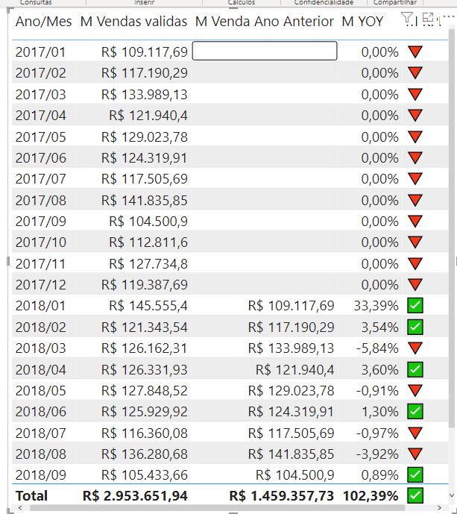

M acum ult 12 M = Calculate([M Vendas validas],DATESINPERIOD(D_TEMPO_OFC[Data_ref], LASTDATE(D_TEMPO_OFC[Data_ref]),-12,MONTH))

M acum ult 6 M = Calculate([M Vendas validas],DATESINPERIOD(D_TEMPO_OFC[Data_ref], LASTDATE(D_TEMPO_OFC[Data_ref]),-6,MONTH))

